Presseinformation

Bellenberg, 12. März 2013

Maimarkt 2013 – 27. April bis 7. Mai, Mannheim – Halle F06, Stand 5680

Perfekte Sauberkeit für Profis und anspruchsvolle Privatanwender
Nilfisk-ALTO feiert 400. Maimarkt mit einem umfangreichen Angebot an Reinigungslösungen

Auf dem Mannheimer Maimarkt, der dieses Jahr seinen 400. Geburtstag feiert, präsentiert der Bellenberger Reiniungsspezialist Nilfisk-ALTO ein breites Lösungsportfolio rund um Bodenreiniger, Sauger und Hochdruckreiniger. Besondere Highlights aus dem semi-professionellen Bereich sowie dem Segment Haus & Garten sind der kompakte und dennoch äußerst kraftvolle Nass-/Trockensauger AERO 20-01 sowie der Kaltwasser Hochdruckreiniger E 140.2-9 S X-tra.

Nass-/Trockensauger AERO 20-01
Mit einer Saugleistung von 1.300 Watt und maximal 180 mbar Unterdruck garantiert der kompakte Nass-/Trockensauger Nilfisk-ALTO AERO 20-01 große Reinigungspower für viele Haushaltsanwendungen. Das aus der Profiklasse abgeleitete Filter-Abreinigungs-system „Push&Clean“ ermöglicht ein schnelles und einfaches Reinigen des Filterelements, wobei die hochwertige Filterpatrone einen Abscheidegrad von 99,5 Prozent sicherstellt. Ein 20 Liter fassender Schmutzbehälter sowie umfangreiches Zubehör – beispielsweise Fugen-, Boden- und Universaldüse oder Saugbürste – machen den äußerst wendigen Nass-/Trockensauger zum universell einsetzbaren Helfer gegen nassen und trockenen Schmutz.
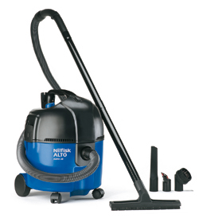

Kaltwasser Hochdruckreiniger E 140.2-9 S X-tra
Der Kaltwasser Hochdruckreiniger Nilfisk E 140.2-9 S X-tra eignet sich bestens für alle Aufgaben rund um Haus und Garten. Mit einer Wasserleistung von bis zu 500 Litern in der Stunde sowie einem Druck von 140 bar erzielt der anspruchsvolle Privatanwender ausgezeichnete Reinigungsergebnisse. Eine robuste Aluminiumpumpe sowie ein Teleskopgriff aus stabilen Aluminiumrohren sorgen für dauerhafte Leistungsfähigkeit. Das bewährte „Click&Clean“ Düsenkonzept von Nilfisk-ALTO garantiert zudem vollständige Flexibilität in der Anwendung: Einfach und schnell sind die Düsen gewechselt. Ebenso unkompliziert ist der Hochdruckschlauch angeschlossen oder zur Aufbewahrung auf der integrierten Schlauchtrommel verstaut. Mit einer separaten Wandhalterung können die kraftvollen Reinigungsgeräte auch stationär eingesetzt werden.
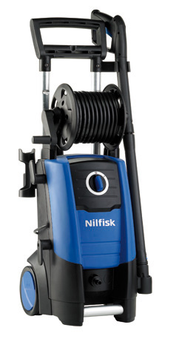

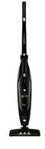
Bürstsauger Nilfisk Handy 2-in-1
Das Update des kabellosen Trockensaugers Nilfisk Handy 2-in-1 setzt Standards in Sachen Anwenderfreundlichkeit. Die bewährte Kombination aus Handstaubsauger und akkubetriebenem Bürstsauger wartet ab sofort mit zusätzlichen, hilfreichen Produktdetails auf. Vor allem der neue Lithium-Ionen-Akku, die hinzugekommenen LED-Lichter an der Düse sowie die gezielte ergonomische Verbesserung des Griffs lassen die Reinigungsaufgaben im Haushalt noch leichter von der Hand gehen. Nichts geändert hat sich dagegen an der enormen Wendigkeit und dem modernen Design des Multitalents. Mit einer Spannung von 18 Volt beschränkt sich das 2,4 Kilogramm leichte Kraftpaket auch weiterhin nicht allein auf das Kehren, Bürsten und Saugen von Teppichen, Parkett oder Fliesen. Mit dem einfach zu lösenden Handstaubsauger, welcher als „Nilfisk Handy“ auch separat erhältlich ist, rückt der Anwender darüber hinaus Krümeln, Tierhaaren oder Staub auf Möbeln, Polstern oder anderen – sonst schwer erreichbaren – Oberflächen effektiv zu Leibe.

Mitgänger-Scheuersaugmaschine SCRUBTEC 337
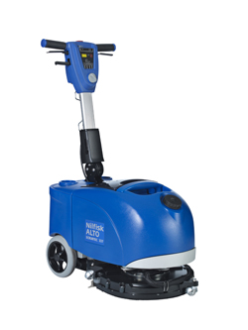
Im Bereich der Bodenreinigung steht die Mitgänger-Scheuersaugmaschine Nilfisk-ALTO SCRUBTEC 337 im Fokus, die extrem schlankes Design und starke Reinigungsleistung auf ideale Weise verbindet. Mit einer Bürstengeschwindigkeit von 140 Umdrehungen in der Minute, einem Anpressdruck von maximal 18 Kilogramm und einer Arbeitsbreite von 37 Zentimetern befreit die Maschine nahezu beliebige Hartböden von Verschmutzungen. Ein kraftvoller Saugmotor (200 Watt) sowie die patentierte Saugleiste mit einer Breite von 47 Zentimetern gewährleisten zudem eine perfekte Wasseraufnahme im Vorwärts- und Rückwärtsgang. Die kompakten Abmessungen sorgen für hohe Wendigkeit und erlauben das effiziente Reinigen von schwer zugänglichen oder randnahen Bereichen.

Kaltwasser Hochdruckreiniger POSEIDON 5, 6 und 7
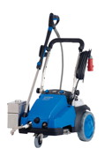
Mit voller Kraft rücken die neuen Kaltwasser Hochdruckreiniger Nilfisk-ALTO POSEIDON 5, 6 und 7 dem Schmutz zu Leibe. Die POSEIDON 5 Reihe arbeitet mit bis zu 220 bar Druck bei einer Wasserleistung von 1.130 Litern pro Stunde und zeichnet sich durch eine langlebige 3-Keramikkolben-Pumpe, integrierte Schlauchtrommel, Tornado-Plus- oder Turbo-Hammer-Strahlrohr sowie einen integrierten Reinigungsmitteltank aus. Die Leistungsdaten der POSEIDON 6 Serie umfassen bis zu 1.600 Liter Wasser pro Stunde und bis zu 180 bar sowie einen flussgesteuerten Regelsicherheitsblock und eine Heißwassertauglichkeit bis 80 Grad Celsius. Diese Power kann POSEIDON 7 toppen: Die Hochleistungspumpe C3 der Premiumreihe gehört zu den stärksten auf dem Markt. Ausgerüstet mit vier korrosions- und hitzebeständigen Keramikkolben sowie einem Messingzylinderkopf erreicht sie eine Drehzahl von 1.450 Umdrehungen in der Minute und eine Wasserleistung von 1.280 Litern pro Stunde. Zudem ist das Kraftpaket bei maximal 195 bar Druck bis zu 85 Grad Celsius heißwassertauglich.

Bildanforderung
Bildmaterial finden Sie in unserem Medienportal amid-pr.press-n-relations.com zum Download (Suchbegriff „Maimarkt 2013“). Selbstverständlich schicken wir Ihnen die Datei zudem gerne per E-Mail zu. Kontakt: mny@press-n-relations.de.

Weitere Informationen:  Nilfisk-ALTO  Geschäftsbereich der Nilfisk-Advance AG  Guido-Oberdorfer-Straße 10  89287 Bellenberg, Deutschland  Tel. +49 (0)7306 72-444  Fax: +49 (0) 180 5 37 37 38  (0,14€/Min. aus dem dt. Festnetz)  info.de@nilfisk-alto.com – www.nilfisk-alto.de | Presse- und Öffentlichkeitsarbeit:  Press’n’Relations GmbH – Monika Nyendick  Magirusstraße 33 – D-89077 Ulm  Tel.: 0731 96287-30 – Fax: 0731 96287-97  mny@press-n-relations.de – www.press-n-relations.de

Nilfisk-ALTO mit Sitz in Süddeutschland ist ein Geschäftsbereich der Nilfisk-Advance AG in Rellingen bei Hamburg. Diese gehört zur dänischen Nilfisk-Advance A/S, einem der weltweit größten Anbieter von Reinigungsgeräten mit einem Umsatz von 847 Millionen Euro im Geschäftsjahr 2011 und über 5.300 Mitarbeitern. Nilfisk-Advance hat Produktionsstandorte in Nord- und Südamerika, Europa und Asien. Die Zentrale liegt in Dänemark. Mit eigenen Vertriebsniederlassungen in 43 Ländern und weitreichenden Händlernetzen ist das Unternehmen in über 135 Ländern weltweit vertreten.

Nilfisk-ALTO liefert Kunden aus den Bereichen Landwirtschaft, rund ums Rad, Industrie, Kommunen, Gewerbe und Handwerk sowie Reinigungsdienstleistern und privaten Endverbrauchern ein umfassendes Programm an qualitativ hochwertigen Hochdruckreinigern, Nass-/Trockensaugern und Bodenreinigungsmaschinen. Gemeinsam mit Nilfisk-Advance kann das Unternehmen heute auf eine über 105-jährige erfolgreiche Firmengeschichte zurückblicken.

